Организационный раздел ФОП ДО

Организационные рамки жесткие. Впервые Программа стала нормативным документом. Это документ должен выполняться «От и до».

Организационный раздел содержит:
- Психолого-педагогические условия
- Развивающая предметно-пространственная среда
- Материально-технические условия
- Перечень произведений для реализации ФОП (впервые появились)
- Кадровые условия

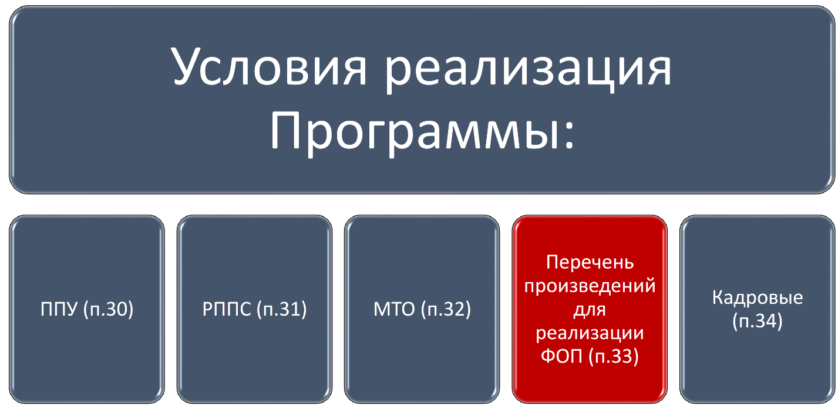

Через что реализуется ФОП ДО:
- Литература;
- Музыка;
- ИЗО;
- Кино и мультфильмы (впервые в программе).

Педагог сам готовит контент по перечню из ФОП ДО:

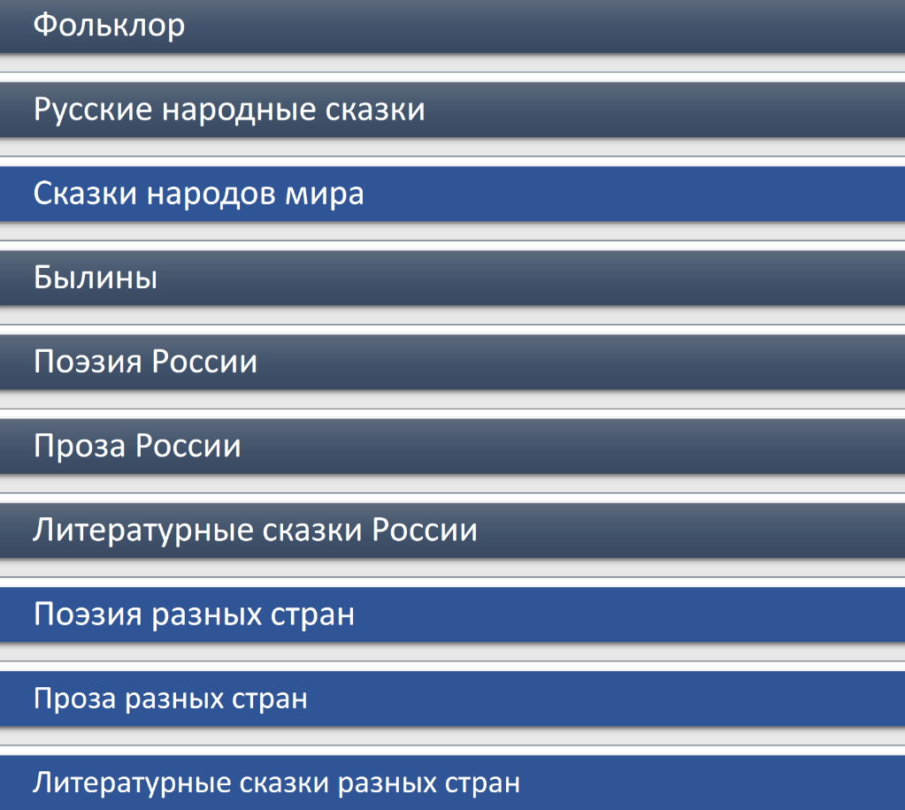

Как работаем с цифровым контентом? (33.4)
- Соблюдаем требования к цифровому оборудованию группы (СанПиН);
- Смотрим с детьми от 5 лет;
- Смотрим в группе только фрагменты - полнометражные фильмы ребенок смотрит только в семье (советуем смотреть кусочками);
- Часть произведений требуют предварительного обсуждения, поскольку содержат социально неодобряемые сценарии на протяжении длительного экранного времени.

Обязательно ли использовать примерный перечень произведений?
Да обязательно.

А почему тогда он назван примерный, а не рекомендуемый?
Потому что в него можно что-то добавить, а убавлять нельзя.

